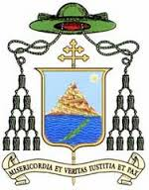 | Diocesi di Altamura-Gravina-Acquaviva delle Fonti  Centro Pastorale Diocesano  Ufficio per la pastorale familiare

Giornata Diocesana della Famiglia

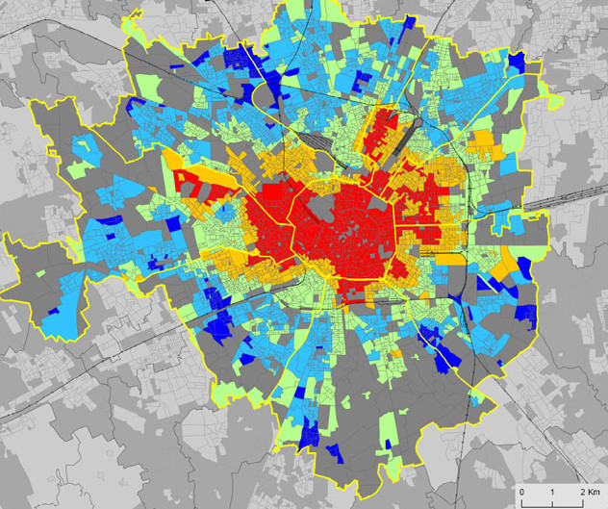

DOMENICA 14 DICEMBRE 2014
Centro Giovanile Benedetto XIII a Gravina in Puglia

Programma: .
ore 9,30 accoglienza
ore 10,00 preghiera
ore 10,30 Tavola Rotonda “Famiglia: verso quali periferie?”

Interverranno alla tavola rotonda:
➔Don Angelo Cianciotta: Ufficio Famiglia Diocesano
➔Chiara Leone e Pasquale Carulli: Mensa della Carità Perfetta Letizia-Gravina
➔Annalia e Michele Bertini: Granelli di Sabbia – Acquaviva delle Fonti
➔Milena Martinelli : Progetto Porta Bella
➔Coppia Volontari Opera Mariana del Samaritano – Altamura
➔Don Mimmo Giannuzzi: Direttore Caritas Diocesana
 
ore 12,00 Confronto in assemblea con i relatori
ore 13,00 Condivisione della mensa col pranzo a sacco
ore 14,30 Pina e Dario Dedonno (responsabili regionali Retrouvaille-Italia)
ore 15,45 Celebrazione Eucaristica presieduta dal Vescovo Giovanni Ricchiuti

